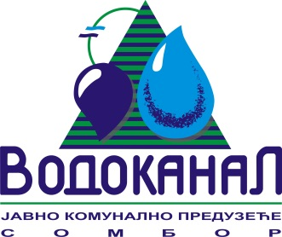
Број: 02-37/32-2014-ЈП26/9
Датум: 06.05.2015.
Сомбор, Белог голуба бр. 5
тел: 025/464-222
факс: 025/464-240
www.vodokanal.co.rs
e.mail: dir@vodokanal.co.rs

Врста наручиоца: Јавно комунално предузеће

ОБАВЕШТЕЊЕ
о закљученом уговору по Јавном позиву

Врста предмета набавке: Добра
Опис предмета набавке: Добра – ЕЛЕКТРИЧНА ЕНЕРГИЈА ЗА ОБЈЕКТЕ ПРУКЉУЧЕНЕ НА ДИСТРИБУТИВНИ СИСТЕМ, НА ГОДИШЊЕМ НИВОУ ЗА 2015. ГОДИНУ ОРН: 09310000 – Електрична енергија

Процењена вредност јавне набавке: 23.780.000,00 без пореза

Уговорена вредност јавне набавке: 23.654.975,07 динара без пореза

Уговорена вредност јавне набавке: 28.385.970,08 динара са порезом

Критеријум за доделу уговора: Најнижа понуђена цена

Број примљених понуда: 2

Највиша понуђена цена код прихватљивих понуда: /

Најнижа понуђена цена код прихватљивих понуда: 23.654.975,07 динара без пореза.

Део или вредност уговора који ће се извршити преко подизвођача: /

Датум доношења одлуке о додели уговора: 15.01.2015. године.

Датум закључења уговора: 04.05.2015. године.

Основни подаци о добављачу: „ЕПС СНАБДЕВАЊЕ“ Д.О.О. из Београда, ул. Царице Милице број 2
Период важења уговора: према стварно испорученој количини електричне енергије до 31.12.2015. године
Околности које представљају основ за измену уговора: /
Лице за контакт: Озрен Ковачић sekretar@vodokanal.co.rs

Помоћник директора за
правне и опште послове
Озрен Ковачић дипл.правник

